「原住民保留地禁伐補償」申請說明

原住民保留地禁伐補償自105年開始實施，其辦理依據為「原住民保留地禁伐補償條例」及「原住民保留地禁伐補償實施辦法」，申須知如下：
一、申請時間
(一)案件申請：申請人每年1/1～4/30填具申請資料由受理機關(鄉鎮市公所)收件或自行由網路進入原民會自113年所建置之「原住民保留地禁伐補償公開資訊專區」辦理申請(https://tlbc.cip.gov.tw/)。
(二)案件檢測：每年5月~9月，初審通過之案件將送往本府進行檢測，經確認竹、木覆蓋率七成以上，且無濫墾、濫伐之情事，每公頃核撥新台幣3萬元禁伐補償金。
(三)撥付補償金：依原住民保留地禁伐補償實施辦法規定於申請當年度9月30日前撥付。
二、申請資格
(一)原住民保留地合法使用人 (如非土地所有人，應提出他項權利證明書或承租契約書等資料)。
(二)受造林獎勵20年期間屆滿者。
三、申請土地條件：
(一)依法編定為林業用地、國土保安用地。
(二)依法適用林業用地管制之土地。
(三)依法指定公告為自然保留區。
(四)依法設置為自然保護區
(五)依法劃定為水源特定區。
(六)依法劃設公布為自來水水質水量保護區。
(七)依法核定公告為飲用水水源水質保護區。
(八)依法定義為特定水土保持區。
(九)依法選定劃分為國家公園區域。
(十)其他經主管機關認定有實施禁伐之必要。
四、本處於官網建置禁伐補償專區
為提供廣大族人更好的服務，本處已著手於官網建置禁伐補償專區(https://reurl.cc/nvG272)，相關資訊彙整後將陸續上傳供民眾應用。
五、案件申請流程：
步驟1↓


步驟2↓


步驟3↓
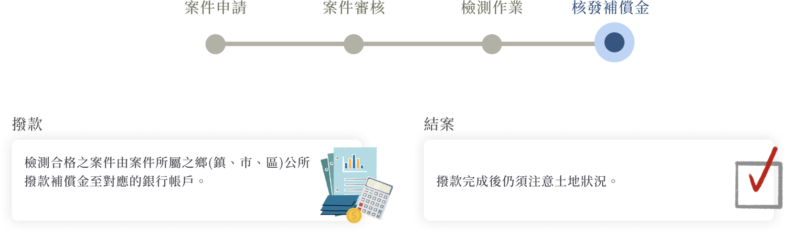

步驟4↓
